МЧС России  ГЛАВНОЕ УПРАВЛЕНИЕ  МИНИСТЕРСТВА РОССИЙСКОЙ ФЕДЕРАЦИИ по делам гражданской обороны,  чрезвычайным ситуациям и ликвидации последствий стихийных бедствий  ПО Воронежской области  (Главное управление МЧС РОССИИ  ПО воронежской области)  ул. Куцыгина, 28, г. Воронеж, 394006  тел/факс (8473) 271-20-82  E-mail: odvrn@mail.ru | Главам местного самоуправления городских округов и муниципальных районов  Воронежской области  Единые дежурно-диспетчерские службы  муниципальных районов и городских округов Воронежской области

Исх. № 12883-1-19 05.10.2016

ЕЖЕНЕДЕЛЬНЫЙ СВОДНЫЙ ПРОГНОЗ
возможных чрезвычайных ситуаций на территории Воронежской области с 06 по 12 октября 2016 года

- Обстановка
  - Метеорологическая обстановка (по данным Воронежского ЦГМС)
На предстоящей неделе ожидается переменная облачность, местами по области пройдут небольшие (0,1-2 мм) дожди. Ветер переменных направлений 4-9 м/с. Преобладающая температура воздуха ночью +8…+13°С, днем +16…+21°С.
С 10.10. ожидается понижение температуры воздуха на 3-4°С
Метеорологическая дальность видимости – до 15 км.
1.2. Гидрологическая обстановка (по данным Воронежского ЦГМС):

Гидрологическая обстановка на территории области в норме.

1.3. Лесопожарная обстановка (по данным Воронежского ЦГМС):
По условиям погоды на территории 33-х муниципальных образований (г.о.г. Воронеж, г.о.г. Нововоронеж, Рамонском, Новоусманском, Верхнехавском, Каширском, Борисоглебском г.о., Грибановском, Терновском, Поворинском, Новохоперском, Лискинском, Острогожском, Каменском, Павловском, Подгоренском, Ольховатском, Бутурлиновском, Калачеевском, Воробьевском, Аннинском, Панинском, Эртильском, Бобровском, Богучарском, Кантемировском, Верхнемамонском, Россошанском, Петропавловском, Нижнедевицком, Семилукском, Хохольском, Репьевском муниципальных районов) наблюдается III класс пожарной опасности (средняя степень пожарной опасности), на территории Таловского муниципального района наблюдается II класс пожарной опасности (низкая степень пожарной опасности).
1.4. Экзогенная обстановка
Экзогенная обстановка на территории области находится на уровне приемлемых рисков.
1.5. Сейсмическая обстановка
Сейсмическая обстановка на территории области находится на уровне приемлемых потенциальных сейсмических рисков.
По данным вузовско-академической лаборатории глубинного строения, геодинамики и сейсмического мониторинга ФГБОУ ВПО Воронежского государственного университета, лаборатории сейсмического мониторинга ФГБУН Геофизической службы РАН, с 00.00 04.10.2016 по 00.00 05.10.2016 местных сейсмических событий не зарегистрировано (сейсмическая станция "Воронеж").
1.6. Гелиогеофизическая обстановка (по данным ИЗМИРАН)
Ожидается, что в ближайшие сутки геомагнитная обстановка будет преимущественно слабовозмущенной. Вероятны возмущенные периоды.
1.7. РХБ обстановка
Радиационная, химическая и бактериологическая обстановка на территории региона в норме. Естественный радиационный фон 11-16 мкР/час. Общий уровень загрязнения окружающей среды – удовлетворительный. Экологическая обстановка благоприятная – фоновые показатели атмосферного воздуха не превышают предельно допустимых концентраций.
1.8. Техногенная обстановка
Техногенная обстановка на территории области находится на уровне приемлемых рисков.
1.9. Санитарно-эпидемиологическая обстановка
Санитарно-эпидемиологическая обстановка на территории области находится на уровне повышенного риска, в связи с выявлением очага африканской чумы свиней на личном подворье в селе Ржавец Новокирсановского сельского поселения Терновского муниципального района, у домашних свиней в ЛПХ Афанасьева П.И., р.п. Панино, бывший сад к/х «Россия» Панинского района Воронежской области и регистрацией АЧС у домашних свиней в с. Петино Хохольского муниципального района Воронежской области (протокол лабораторных исследований №7461-7466 от 03.10.2016 ГНУ «ВНИИВВиМ» Россельхозакадемии г. Покров Владимирской области).
Проводятся ограничительно - профилактические мероприятия.

2.Прогноз
2.1. Природные и природно-техногенные источники ЧС
Опасные метеорологические явления (согласно критериев ОЯ): не прогнозируются.
Неблагоприятные метеорологические явления: не прогнозируются.
Риски трансграничного характера: не прогнозируются.

В результате установившегося III класса пожарной опасности повышается вероятность возникновения природных пожаров и распространения огня на лесные массивы, объекты экономики, пригородную застройку (дачи, частный сектор), задымления трасс федерального и местного значения.

Наибольшая вероятность возникновения пожаров в г.о.г. Воронеж, г.о.г. Нововоронеж, г.о.г. Борисоглебск, Новохоперском, Новоусманском, Бобровском, Богучарском, Верхнемамонском, Калачеевском, Лискинском муниципальных районах (Приложение 1).

Из-за нарушения правил дорожного движения, дождя повышаются риски возникновения ДТП на трассах местного и федерального значения.

Участки дорог с повышенным риском возникновения ДТП: автодорога М-4 «Дон» - 490-492 км (Рамонский муниципальный район); 622-623 км (Бобровский муниципальный район); 645-646 км (Павловский муниципальный район); 750-751 км (Богучарский муниципальный район); автодорога Р-298 «Курск-Воронеж» - 212-213 км (Семилукский муниципальный район); 327-329 км (Аннинский муниципальный район); автодорога 1Р-193 «Воронеж-Тамбов» 10-12 км, 13-15 км (Новоусманский муниципальный район) (Приложение 2).
По данным ГУ МВД по Воронежской области за прошедшие сутки на территории области произошло 156 ДТП. Ожидается незначительное увеличение количества ДТП по сравнению с прошедшими сутками (Источник – дождь).
Вероятность возникновения ЧС – Р=0,2.
2.2. Техногенные источники
На территории области сохраняются риски возникновения техногенных пожаров в зданиях жилого, социально-культурного, бытового и производственного назначения (Источник –нарушение правил эксплуатации электробытовых приборов, неосторожное обращение с огнем, нарушение правил пожарной безопасности, понижение температуры воздуха в ночные часы).
Наибольшая вероятность возникновения пожаров в Бобровском, Хохольском, Нижнедевицком, Семилукском, Рамонском, Верхнехавском, Панинском, Эртильском, Терновском, Новоусманском, Каширском, Петропавловском муниципальных районах (Приложение 3).
За прошедшие сутки на территории области произошло 7 техногенных пожаров.
В результате низких температур воздуха в ночные часы повышаются риски возникновения техногенных пожаров, обусловленных использованием обогревательного оборудования населением.
Вероятность возникновения крупных техногенных пожаров (с гибелью 2 и более человек) – Р=0,2.
На системах жизнеобеспечения сохраняется вероятность возникновения техногенных аварий. Повышенный риск возникновения аварий в городском округе город Воронеж, Россошанском, Лискинском, Кантемировском, Новоусманском муниципальных районах (Приложение 4). Муниципальные образования с повышенным риском возникновения аварий на ЛЭП: г.о.г. Воронеж, Рамонский, Бобровский, Богучарский, Лискинский, Бутурлиновский муниципальные районы (Источник – высокий процент износа сетей, в среднем до 70%). (Приложение 5).
Вероятность возникновения ЧС – Р=0,1.
Из-за нарушения правил эксплуатации газового оборудования существует вероятность взрывов бытового газа в жилых и дачных домах, возможны случаи отравления населения угарным газом.
Вероятность возникновения чрезвычайных ситуаций - Р=0,05.
2.3. Биолого-социальные источники ЧС
На территории области сохраняется вероятность возникновения происшествий и гибели людей на водных объектах (Источник – использование маломерных судов населением, несоблюдение требований безопасности на воде, посещение водоемов в состоянии алкогольного опьянения).
Сохраняется вероятность заболеваемости населения сальмонеллезом, дизентерией, другими острыми кишечными инфекциями и вирусным гепатитом «А» (Источник – изношенность канализационных и водопроводных сетей, нарушение санитарно-эпидемиологического режима на пищевых предприятиях и продуктовых рынках).
Вероятность возникновения ЧС – Р=0,05.
Вследствие посещения населением лесных массивов и парковых зон, возможно возникновение новых случаев обращения населения в лечебные учреждения по поводу укусов клещами и, как следствие этого, заболеваемости людей клещевым боррелиозом.
На территории области возможно увеличение числа заболевшего населения гриппом, острыми вирусными инфекциями верхних дыхательных путей (ОИВД).
Сохраняется угроза возникновения новых случаев заболевания бешенством среди сельскохозяйственных и домашних животных. Повышенный риск возникновения заболевания бешенством среди сельскохозяйственных и домашних животных в городском округе город Воронеж, Богучарском, Павловском, Рамонском, Россошанском, Семилукском муниципальных районах (Приложение 6).
Вероятность заболевания – Р=0,1.
На территории области повышаются риски заболевания сельскохозяйственных животных африканской чумой свиней. Наибольшая вероятность возникновения АЧС в Терновском, Хохольском и Панинском муниципальных районах.
В связи с сезонным сборов грибов на территории области сохраняется вероятность возникновения случаев отравления ядовитыми и условно-съедобными грибами, а также повышаются риски заблудиться в лесном массиве.
2.4. Угрозы террористических актов
На территории области существует угроза совершения террористических актов.

3. Рекомендованные превентивные мероприятия

1. Поддерживать в готовности пожарно-спасательные формирования, аварийные бригады, коммунальные и дорожные службы к немедленному реагированию в случае возникновения аварийных и кризисных ситуаций.
2. Совместно с территориальными органами федеральных органов исполнительной власти, исполнительными органами государственной власти Воронежской области и их подчиненными подразделениями:
реализовать меры по предупреждению возникновения аварийных и чрезвычайных ситуаций на автомобильных трассах; дорожным службам организовать дежурство на участках дорог с повышенным риском возникновения ДТП;
продолжать проверки противопожарного состояния административных зданий, учебных учреждений, производственных объектов. Проводить комплекс мероприятий по повышению пожарной безопасности на объектах с массовым пребыванием людей, обратить особое внимание на ВУЗы, общеобразовательные школы, дошкольные учреждения. Выявлять места проживания неблагополучных в социальном отношении семей, одиноких пенсионеров и инвалидов, а также ветхого жилья, уделяя особое внимание организации профилактической работы с данной категорией населения;
проводить разъяснительную работу с потребителями (абонентами) природного газа по пользованию газом в быту и содержанию ими газового оборудования в исправном состоянии, о необходимости заключения договоров на техническое обслуживание внутридомового газового оборудования со специализированной организацией;
осуществлять ежедневный контроль функционирования объектов ТЭК и ЖКХ, а также контроль готовности аварийно-восстановительных бригад муниципальных образований к реагированию на возникновение аварий;
организовать выявление нарушений в санитарно-техническом и санитарно-гигиеническом состоянии пищевых объектов. Особое внимание уделить пищеблокам детских дошкольных учреждений, учебных заведений;
организовать контроль за эпидемиологической обстановкой, направленный на своевременное обнаружение и не распространение заболеваемости бешенством среди животных. Проводить разъяснительную работу с населением по принятию мер по профилактике заболеваний животных.
3. В целях обеспечения безопасности граждан на водных объектах и пропаганды знаний охраны жизни людей на водоемах руководствоваться распоряжением правительства Воронежской области от 20.11.2015 № 861-р «Об организации мероприятий по обеспечению безопасности на водных объектах области в 2016 году».
4. Для планирования и осуществления мероприятий по предупреждению возникновения природных пожаров на территории области руководствоваться постановлением правительства Воронежской области от 08.04.2016 № 234 «Об установлении особого противопожарного режима на территории Воронежской области» и распоряжением правительства Воронежской области от 22.01.2016 № 13-р «Об организации и проведении мероприятий по подготовке Воронежской области к пожароопасному сезону 2016 года».
В целях предотвращения возникновения ландшафтных пожаров:
запретить проведение сельскохозяйственных палов в районах населенных пунктов и дачных поселков;
организовать опахивание населенных пунктов и объектов экономики, которые могут оказаться в зоне пожарной опасности;
усилить оперативное реагирование по каждому случаю выявления термоточки;
усилить разъяснительную работу с населением через СМИ об угрозе сельскохозяйственных палов и неконтролируемых поджогов сухого мусора (в т.ч. на приусадебных участках), а также о соблюдении правил пожарной безопасности при нахождении в лесном массиве.

В муниципальных районах с III классом пожарной опасности в лесах по условиям погоды:
наземное патрулирование проводить с 10 до 19 часов на участках, отнесенных к первым трем классам пожарной опасности, и особенно усилить в местах работ и в местах, наиболее посещаемых населением;
дежурство на пожарных наблюдательных пунктах осуществлять с 10 до 19 часов;
пожарным командам, если они не заняты на тушении пожаров, в полном составе с 10 до 19 часов находиться в местах дежурства. Противопожарный инвентарь и средства транспорта, предназначенные для резервных команд и рабочих, привлекаемых из других предприятий, организаций и населения, должны быть проверены и приведены в готовность к использованию;
усилить противопожарную пропаганду, особенно в дни отдыха. По местным радиотрансляционным сетям периодически передавать напоминания о
необходимости осторожного обращения с огнем в лесу;
ограничить посещение отдельных наиболее пожароопасных участков леса (первого-третьего классов природной пожарной опасности лесов), запретить разведение костров в лесах.
В муниципальных районах со II классом пожарной опасности в лесах по условиям погоды:
проводить наземное патрулирование на участках, отнесенных к I и II классам пожарной опасности, а также в местах массового отдыха в лесах с 11 до 17 часов;
дежурство на пожарных наблюдательных пунктах осуществлять с 11 до 17 часов;
пожарным командам, если они не заняты на тушении пожаров, находиться с 11 до 17 часов в местах дежурства и заниматься тренировкой, подготовкой техники, снаряжения.
5. В целях недопущения возникновения вспышки АЧС организовать контроль за эпидемиологической обстановкой, направленный на своевременное обнаружение и не распространение заболеваемости. Обеспечить информирование населения по вопросам, связанным с опасностью АЧС и неотложными действиями в случае возникновения заболевания АЧС или подозрения на это заболевание, а также связанным с соблюдением ветеринарных требований хозяйствующими субъектами при осуществлении охоты и хозяйственной деятельности.
Проводить мероприятия в соответствии с приказом Минсельхоза России от 31.05.2016 №213 "Об утверждении ветеринарных правил осуществления профилактических, диагностических, ограничительных и других мероприятий, установления и отмены карантина и иных ограничений, направленных на предотвращение и ликвидацию очагов АЧС";
6. В целях предупреждения распространения гриппа и острых респираторных вирусных инфекций:
продолжать профилактику среди населения – в первую очередь детей, пожилых людей с хроническими заболеваниями, а также лиц повышенного риска заражения:
обеспечить создание необходимого запаса медикаментов для лечения и профилактики гриппа и острых респираторных вирусных инфекций в аптеках и лечебно-профилактических учреждениях;
обеспечить готовность лечебно-профилактических учреждений на период подъема заболеваемости инфекциями с воздушно-капельным механизмом передачи;
рекомендовать руководителям предприятий, организаций и учреждений провести комплекс работ по созданию надлежащих условий в зимний период для работающих на открытом воздухе и поддержанию необходимого температурного режима в детских образовательных, лечебно-профилактических учреждениях, жилых домах, на транспорте и др.;
усилить мероприятия по санитарной охране территории области от заноса и распространения карантинных инфекций и других заболеваний, выявлять заболевших респираторно-вирусной инфекцией граждан, прибывших из дальнего и ближнего зарубежья.
7. Вести с населением области разъяснительную работу через СМИ:
о соблюдении правил дорожного движения и скоростного режима на автодорогах области;
о правилах эксплуатации электробытовых и газовых устройств;
о правилах поведения на воде;
о правилах поведения в лесу;
о профилактике природно-очаговых инфекций.
8. Усилить контроль на потенциально опасных, критически важных, социально значимых объектах, в местах массового пребывания людей.
9. Поддерживать на необходимом уровне запасы материальных и финансовых ресурсов для ликвидации чрезвычайных ситуаций. При возникновении предпосылок ЧС, немедленно докладывать старшему оперативному дежурному ФКУ «ЦУКС ГУ МЧС России по Воронежской области» и принимать все необходимые меры для смягчения последствий.
Прогноз разработан на основе данных Воронежского ЦГМС – филиала ФГБУ «Центрально-Черноземное УГМС», ТЦ «Воронежгеомониторинг», Верхне-Донского управления Ростехнадзора, управления федеральной службы по надзору в сфере природопользования Воронежской области, территориального управления Федеральной службы по надзору в сфере защиты прав потребителей и благополучия человека по Воронежской области, отдела водных ресурсов по Воронежской области Донского бассейнового водного управления, управления лесного хозяйства Воронежской области, Департамента аграрной политики администрации Воронежской области, управления надзорной деятельности ГУ МЧС России по Воронежской области, Управление ГИБДД ГУ МВД России по Воронежской области, филиала ОАО «МРСК Центра» - «Воронежэнерго», Департамента архитектуры и строительной политики Воронежской области, управления федеральной службы по ветеринарному и фитосанитарному надзору по Воронежской области.

Заместитель руководителя
территориального органа М.Н. Малышев

Ю.Ю. Дементьева
(473) 277-99-13
Приложение 1

Карта-схема степени лесопожарной опасности

Условные обозначения
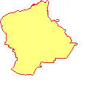 | Территория района  цветом выделена степень пожарной опасности
 | чрезвычайная
 | высокая
 | средняя
 | низкая
 | отсутствие
 | районы с наибольшей вероятностью возникно-вения лесных пожаров

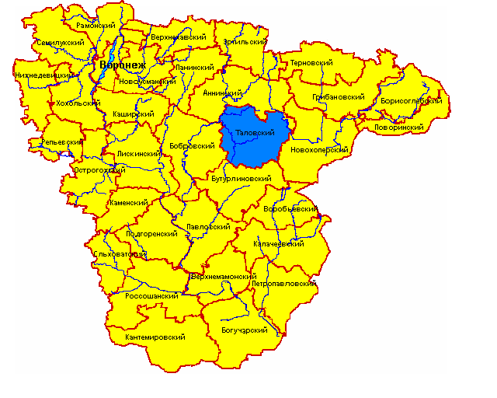Приложение 2

Муниципальные образования с повышенным риском ДТП

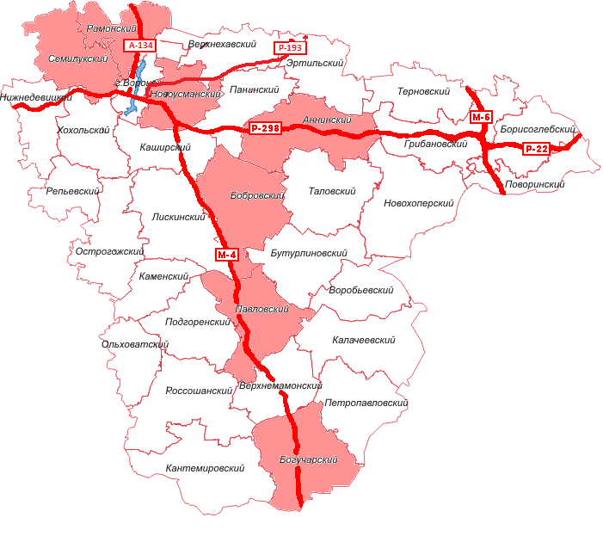

Условные обозначения

- территории с повышенными рисками возникновения ДТП

Приложение 3

Карта-схема степени риска возникновения пожаров
на территории Воронежской области

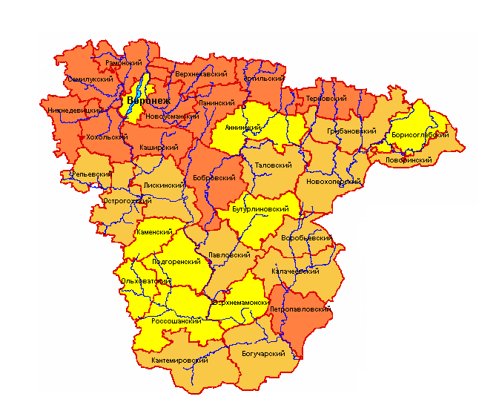

Условные обозначения

Наиболее опасные районы по количеству пожаров

Опасные районы по количеству пожаров

Наименее опасные районы по количеству пожаров

Приложение 4

Территориальное распределение рисков аварий на системах жизнеобеспечения

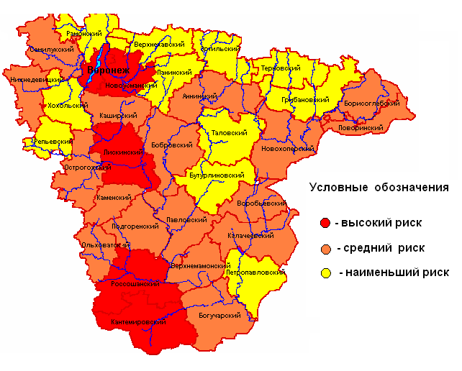

Приложение 5

Территориальное распределение рисков аварий на ЛЭП
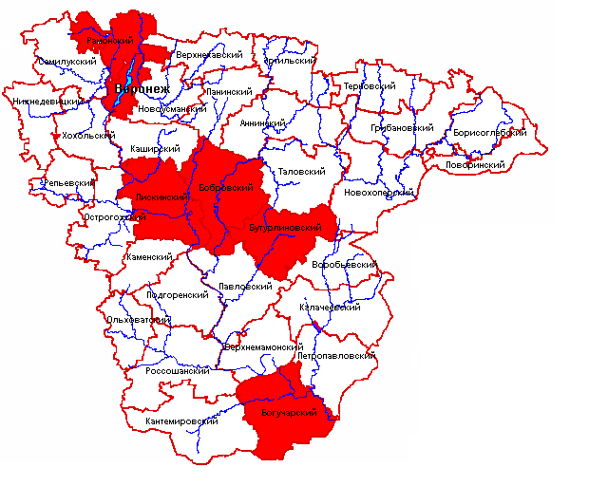

Условные обозначения

- районы с повышенным риском возникновения аварий

Приложение 6

Территориальное распределение заболеваемости бешенством среди животных

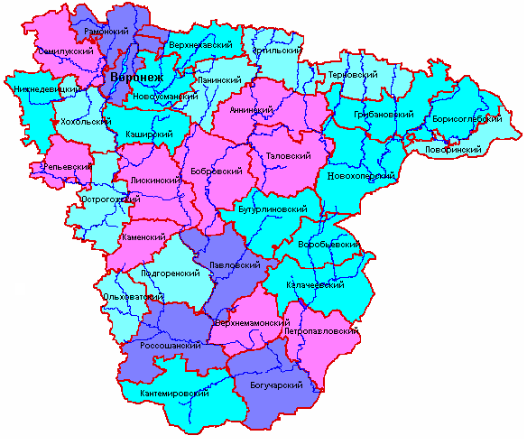


Условные обозначения

